EXMO. SR. PRESIDENTE DA CÂMARA MUNICIPAL DE SUMARÉ

A Câmara Municipal de Sumaré, por intermédio do Vereador César Bianchi, no uso de suas atribuições regimentais, vem, respeitosamente, submeter à apreciação deste Plenário a presente Moção de Honra e Reconhecimento à Rodrigo de Barros Geraldo.

Formado em Medicina Veterinária, Rodrigo de Barros Geraldo construiu uma carreira marcada pela dedicação técnica e pelo compromisso com a saúde animal e coletiva. Especialista em clínica médica e cirurgia de pequenos animais, além de odontologia equina, ele une um olhar cuidadoso para cada paciente a um profundo conhecimento técnico em áreas tão distintas quanto exigentes da medicina veterinária.

Desde 2004, Rodrigo atua no bairro Matão, onde construiu uma relação de confiança com a comunidade local, tornando-se referência no cuidado com os animais da região.

Sua trajetória profissional também passou pela área de saúde pública: atuou no setor de Zoonoses da cidade de Sumaré, onde desempenhou papel importante em ações que impactaram diretamente a vida da população. Participou de campanhas de vacinação antirrábica, contribuindo para o controle e a prevenção da raiva no município, e também se dedicou à orientação da comunidade sobre riscos relacionados a escorpiões, ajudando a informar e proteger moradores diante desse tema tão presente no cotidiano das cidades.

Fora do consultório, Rodrigo tem uma outra paixão declarada: boa comida e churrasco. Tanto que mantém um perfil em rede social dedicado exclusivamente a esse universo, compartilhando essa grande paixão com quem também aprecia uma boa mesa.

Entre a técnica precisa da medicina veterinária e o prazer simples de um bom churrasco, Rodrigo de Barros Geraldo constrói uma história marcada por competência, compromisso com a saúde pública e um jeito genuíno de viver a profissão e a vida.

Portanto, requeiro na forma regimental e, após ouvido o Plenário, que seja encaminhada a referida Moção de Honra e Reconhecimento à Rodrigo de Barros Geraldo.

Sala das Sessões, 24 de agosto de 2026.

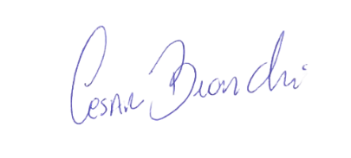
CÉSAR BIANCHI
Vereador

